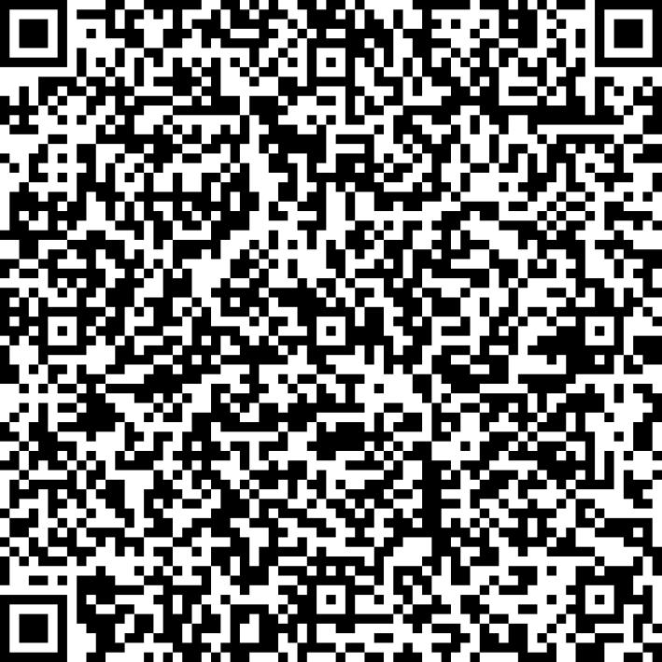
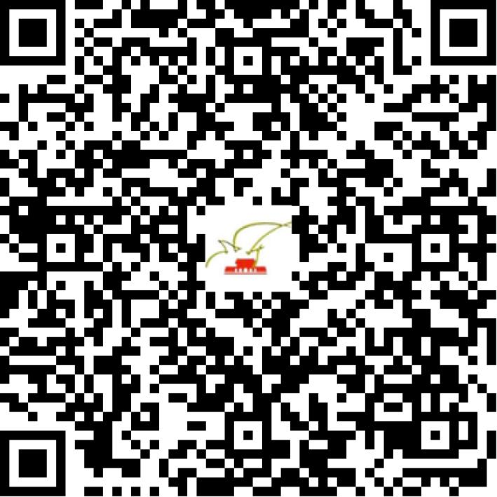

京网文〔2019〕5812-662号

2021 | 年 | 05 | 月 | 17 | 日
名 称 | 北京那瑞克斯科技有限公司
住 所 | 北京市海淀区白家疃尚水园1号楼5层502-2
法定代表人 | 李莹
主要负责人
类 型 | 有限责任公司
首次发证日期 | 2019年12月05日
有效期 | 2022年12月04日
网站域名 | naruibt.cn
经营范围 | 利用信息网络经营动漫产品
发证机关
编号
许可证有效期届满前30日内办理延续，有效期届满未延续的将依法予以注销。

